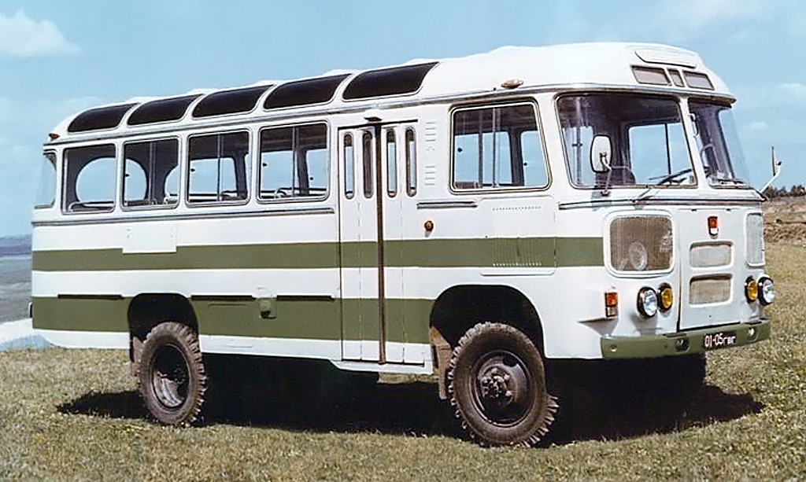
04-099 ПАЗ-3201/-320101 4х4 пассажирский автобус повышенной ходимости на базе ПАЗ-672, дверей 1+1, мест сидячих 26, снаряжённый вес 5.07/5.13 тн, полный вес 7.37/7.52 тн, ЗМЗ-672/ЗМЗ-672-11 115/120 лс, 80 км/час, 13874 экз., г. Павлово на Оке 1972-89 г.

Д. А. Дементьев, Н. С. Марков
Автобусы ПАЗ. История и современность. Книга 1. М. 2013 г.
Главной новинкой 1966 года стал принципиально новый вариант автобуса повышенной ходимости на базе ПАЗ-672. Павловские конструкторы отказались от концепции машины с арочными шинами на единственной ведущей оси, опробованной на ПАЗ-672А, в пользу варианта с двумя ведущими мостами и стандартными колесами. При всей своей простоте и неплохой проходимости автобус ПАЗ-672А обладал рядом врожденных недостатков: арочные шины сильно шумели и быстро изнашивались на асфальте, обладали склонностью к заносу на обледенелых поверхностях, а их вес не
оставлял водителю шансов самостоятельно перебортировать проколотое колесо в дороге.
Агрегатным донором для полноприводного ПАЗа стал новейший горьковский вездеход ГАЗ-66. Правда, в чистом виде от него автобусу досталась лишь 2-ступенчатая раздаточная коробка. Задний мост представлял собой симбиоз из деталей ГАЗ-53А (балка, редуктор, двускатные колеса) и ГАЗ-66 (кулачковый дифференциал повышенного трения). А передний мост автобуса отличался от стандартного моста ГАЗ-66 наличием оригинальных переходников, позволяющих сохранить ширину колеи 1800 мм при установке колес типа ГАЗ-53А. Для улучшения проходимости кузов полноприводного автобуса был приподнят над мостами, что привело к повышению центра тяжести и увеличению склонности к опрокидыванию. По этой причине перевозка стоящих пассажиров полноприводным автобусом не предусматривалась в принципе.
Первый опытный образец вездехода, собранный в 1966 году, еще не имел собственного индекса и обозначался просто как «ПАЗ-672 4x4». Весной и осенью он успешно прошел цикл заводских испытаний на грунтовых дорогах близ Арзамаса. На следующий год в министерстве утвердили технический проект полноприводного автобуса, согласно которому он уже именовался как «ПАЗ-672ВП» (где «ВП» - аббревиатура «высокой проходимости»), а на заводе приступили к постройке второго, доработанного образца. В целях компенсации сокращения паспортной вместимости, конструкторы отказались от задней служебной двери на вездеходах, установив на ее месте еще одно двойное сиденье и поменяв планировку задней части салона. А поскольку кондуктор
этим машинам также не полагался, число посадочных мест возросло с 23 до 26.
В 1968 году из ворот экспериментального цеха вышел рестайлинговый вариант вездехода, отличающийся оформлением передней и задней частей кузова и интегрированным в правую боковину
указателем маршрута. Вместе с предыдущим образцом в течение этого же года он был подвергнут заводским и междуведомственным испытаниям, обслуживая в период распутицы пригородные маршруты Вологда-Кириллов и Вологда-Тотьма. По завершении испытаний ПАЗ-672ВП был
рекомендован госкомиссией к постановке на производство, подготовка которого началась на заводе в 1969 году. Попутно в 1968 году автобусу-вездеходу в соответствии с вступившей в силу отраслевой
нормалью ОН 025 270-66 был присвоен оригинальный индекс «3201».
Окончательно конструкция полноприводного автобуса оформилась в 1971 году, когда на заводе откорректировали всю техническую документацию и собрали сразу 5 опытных образцов для проведения ресурсных испытаний. Ну, а первая товарная партия автобусов ПАЗ-3201 в количестве 10 единиц сошла с конвейера в октябре 1972 года. В ноябре и декабре на заводе собрали еще по 20 вездеходов, за весь следующий год - 120 экземпляров, а к восьмидесятым годам объемы годового выпуска полноприводных автобусов достигли 1000 штук. При этом с октября 1975 года автобус ПАЗ-3201 выпускался с государственным Знаком качества. На протяжении всего периода выпуска
вездеход ПАЗ-3201 параллельно с базовой моделью ПАЗ-672 подвергался текущей модернизации, затронувшей внешний вид (изменение светотехники в 1978 г.), интерьер (улучшенная отделка салона с конца 1982 г.) и силовой агрегат (внедрение 120-сильного двигателя ЗМЗ-672-11 с 1983 г.). Машины получили индекс 672М, а вездеход -320101. Постоянно увеличивался и ресурс автобуса до «капиталки»: при переаттестации на ГЗК в 1978 году его подняли
со 180 до 230 тыс. километров, а позднее довели и до 270 тысяч. В 1972 году на заводе была создана
первая модификация ПАЗ-3201. Ей стал автобус для перевозки больных и раненых, оснащенный комплектом типового санитарного оборудования. В 1974-м изготовили опытный образец северного
вездехода ПАЗ-3201C, традиционно направленный на приемочные испытания в Якутскую АССР. С 1975 года северный вездеход выпускался серийно под индексом ПАЗ-320101. Весьма интересный опытный образец автобуса под маркой ПАЗ-3201УМ был выпущен в канун Олимпиады-80 в расчете на обслуживание олимпийских делегаций на отдельных видах соревнований. Он имел целый ряд серьезных отличий от серийных собратьев. Во-первых, его кузов получил две автоматических служебных двери и характерную олимпийскую символику на правой боковине. Во-вторых, олимпийский вездеход не был укомплектован вторым топливным баком, являвшимся обязательным атрибутом стандартных серийных автобусов ПАЗ-3201. Ну и, в-третьих, он имел улучшенный пассажирский салон (как у будущего ПАЗ-672М) и кардинально переработанный интерьер кабины водителя - с новыми панелью приборов, рулевым колесом, дверной обшивкой и пластиковым кожухом рулевой колонки.
В 1981 году вездеход ПАЗ-3201 послужил основой для создания по спецзаказу передвижного учебного пункта молочно-животноводческой фермы. Он предназначался для проведения краткосрочных курсов по повышению квалификации работников животноводческих комплексов на местах. Разработка машины проводилась «пазовцами» совместно со специалистами Горьковского сельхозинститута. Салон стандартного автобуса был превращен в учебный класс: сразу позади сиденья водителя располагался специальный лекторский стол с запираемыми выдвижными ящиками и учебной доской, а к оборотной части спинок сидений были приделаны откидные столики, озволявшие слушателям конспектировать лекции. А в 1983 году на базе ПАЗ-3201 под заказ были изготовлены два
экземпляра передвижных столовых, предназначенных для обслуживания работников агропромышленных комплексов, полеводческих и строительных бригад в местах, не имеющих стационарных пунктов питания. В салоне передвижных столовых вместо обычных сидений были смонтированы три 4-местных и два 2-местных столика с оригинальными мягкими лавками. А возле
входной двери предусматривались ящики для посуды и столовых приборов и стойки для крепления пищевых бачков. Один из образцов столовой в том же году экспонировался на ВДНХ СССР.
Всего в 1972-1982 г. выпустили 4680 автобусов, из них около 1800 шт. в северном исполнении, запущенном на конвейер в 1975 году. После модернизации в 1982 году машине присвоили индекс ПАЗ-320101, но почему-то это обозначение (которое, кстати, пытались присвоить не одной модификации автобусов повышенной проходимости) практически не применялось.
С производства автобус ПАЗ-3201 сняли в 1989 году, в связи со снятием с конвейера 672-го семейства и началом выпуска машин семейства ПАЗ-3205. Всего с 1972 по 1989 год изготовили 13874 автобуса повышенной проходимости, из них: 7760 экземпляров ПАЗ-3201 (включая ПАЗ-320101) и 6114 – ПАЗ-3201С.
Технические характеристики ПАЗ-3201:
Число мест для сидения -26, общее -26;
Число дверей -2 (с пневматическим приводом);
Двигатель: карбюраторный ПАЗ-672, число и расположение цилиндров -V8, рабочий объем -4,25 л, мощность -115 л. с. при 3200 об/мин;
Трансмиссия: коробка передач -четырехступенчатая, механическая, главная передача -гипоидная, передаточное число -6,83;
Размер шин -8,25—20 (240—508);
Тип тормозов ПАЗ-3201 -барабанные, с гидравлическим приводом и вакуумным усилителем; Подвеска колес -зависимая рессорная;
Габариты: длина -7,15 м, ширина -2,39 м, высота -3,04 м; база -3,60 м;
Колея колес: передних -1,81 м, задних -1,69;
Масса в снаряженном состоянии -5070 кг, полная масса -7365 кг; максимальная скорость -80 км/ч;
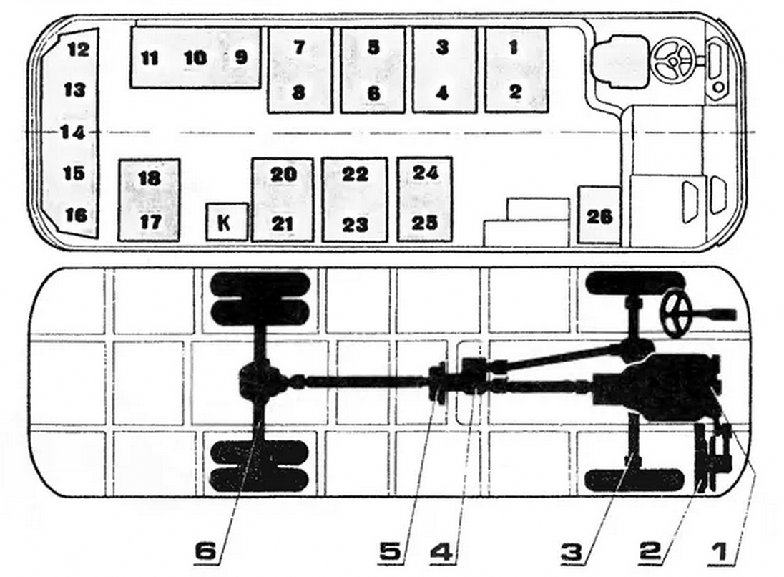
Контрольный расход топлива при скорости 30 км/ч -28 л/100 км.

